Конспект урока «Введение в алгоритмический язык Турбо Паскаль».
Общие сведения:
- ГБОУ гимназия №1551, 9 класс;
- раздел «Алгоритмизация и основы программирования»;
- учебная тема «Введение в алгоритмический язык Турбо Паскаль»;
- номер урока – 1;
- учебные часы – 1.
Цели урока:

• введение основных понятий алгоритмического языка Турбо Паскаль;
• формирование практических навыков работы со средой алгоритмического языка Турбо Паскаль;
- продолжение развития навыков алгоритмизации и формирование навыков программирования;
- формирование образного и теоритического мышления, развитие у учащихся умения логически излагать мысли;
- формирование умения планировать свою деятельность;
- формирование ответственного отношения к учебе, аккуратность;

Основные понятия:

• алфавит языка;
• слова, выражения, операторы;
• переменные и константы;
• стандартные типы данных.
Оборудование:
- мультимедийный проектор;
- персональные компьютеры;
- учебные материалы: презентация к уроку.

Ход урока:

- Организационный момент: (1-2 мин)
Учащиеся заходят в класс, рассаживаются за парты, приветствуют учителя, сообщают об отсутствующих.
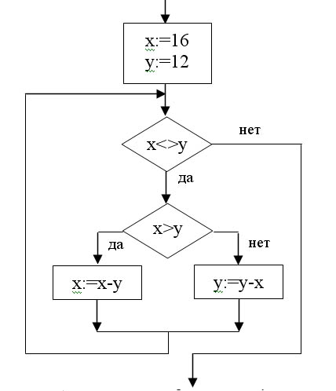
- Актуализация и проверка усвоения изученного материала: (10-12 мин).
• Вопросы: 1. Какой геометрической фигурой обозначается ввод и вывод данных в алгоритме?
2. Какой геометрической фигурой обозначается команда?
3. Вспомните название геометрической фигуры отвечающей за условие.
4. Назовите основные алгоритмические структуры.
• Один из учеников вызывается к доске и выполняет алгоритм при заданных начальных условиях, который проецируется на экран.
Задание: Запишите значение переменной X после выполнения фрагмента алгоритма:

- Объяснение нового материала: (22 - 25 мин). Объяснение нового материала сопровождается демонстрацией с помощью мультимедийного проектора.

I Состав алгоритмического языка.

Алгоритмический язык Паскаль – это формальная схема, искусственный язык, являющийся математической конструкцией. В его основе лежит метод подобия письменной форме естественного языка. Есть алфавит языка, слова, выражения, операторы – состав любого алгоритмического языка.

В качестве алфавита используют латинский алфавит (русский добавляется), арабские цифры, специальные символы, знаки операций и служебные слова.

В качестве слов используются число или имя.
Числа – целые, десятичные (0.5), имена – стандартные, дает разработчик программы. Задаются стандартным объектам языка (стандартные функции, названия типов и т.д.). В имени можно использовать латинские буквы и цифры (допускается специальный знак подчеркивание), например: AB12, AB_12, A*B – недопустимо.
Задание: Найдите из списка имена:
aaaa_01, ттттт_01, 01, algorithm, summa, summa-5, 12AB.

Выражения – конструкция языка, задающая правило вычисления значения и состоящее из операнда (переменные, константы), функций, знаков операций, например:
A+B*C/Sin(X) – здесь в выражении 3 операции, 4 операнда и 1 функция.

Оператор – конструкция языка, задающая полное описание некоторого действия.

II Структура программы и данные.

Программа состоит из двух частей: описательной и исполнительной.
Описательная часть начинается с заголовка:
Program <имя>;
<описательная часть>
Begin служебные слова
<исполнительная часть>
End.

В качестве данных в программах используются переменные и константы. Константы – это величины, которые не меняются в процессе выполнения программы. Константа может быть представлена числом или строкой символов.
Примеры констант: 12, ‘AB’ – текстовая константа.
Переменная – величина, которая может изменить свое значение в процессе выполнения программы. Перемена представлена именем и типом, имя задается как в словах (AB12, AB_12). В имени стараются употреблять расшифрованный смысл переменной. Тип – множество значений, которые может принимать переменная. Тип определяет совокупность операций, которые разрешены над элементом.

Стандартные типы:
- ЦЕЛЫЕ, специальное название, которое является стандартным именем: Integer. (на языке не важно какими буквами мы пишем).
Определяет подмножество целых чисел: от -32767 до 32768.
Совокупность операций: +, - , *, (обычного деления нет) DIV, MOD.
Деление нацело и выделение остатка
Примеры: A + B
A MOD B
A DIV B
10 DIV 3 3
10 MOD 3 1

- ВЕЩЕСТВЕННЫЙ, стандартное имя: Real.
Определяет подмножество действительных чисел в интервале: от 10⁻³⁸ до 10³⁸.
Совокупность операций: +, - , *, /.
ВСЕ ДАННЫЕ В ПРОГРАММЕ ДОЛЖНЫ БЫТЬ ОПИСАННЫ С УКАЗАНИЕМ ТИПА.

Program <имя>;
Var
<имя переменной>: <тип>; служебные слова
Begin

Пример:
Var специальный разделитель
A: Integer; B: Real;

III Правила для записи выражений:
- Выражения записываются в строчку.
- Операнды должны быть выражены одним типом (исключение: Integer+Real).
- Приоритет операций: наивысший у * и у /, потом + и -.
- Не допускается в выражении запись двух знаков операций рядом, т.е.они должны быть разделены скобками.
Примеры: (A+B)/C; (A+B)/(-C); (a+b)/(c*d-4).
Задание:
Запишите выражения в виде пригодном для использования в программе:

4) Итог урока: (2-4 мин).
Вопросы для обсуждения:
- Перечислите состав алгоритмического языка.
- Из каких частей состоит программа?
- Чем отличается переменная от константы?
- Охарактеризуйте тип данных ЦЕЛЫЕ.
- Охарактеризуйте тип данных ВЕЩЕСТВЕННЫЕ.
- Перечислите основные правила записи выражений.

5) Домашнее задание: (2 мин).
1) Запишите выражения в виде пригодном для использования в программе:
2) Вычислите:
20 DIV 7;
20 MOD 7;
(12 DIV 5)+( 15 DIV 4);
(12 MOD 5)+( 15 MOD 4);

